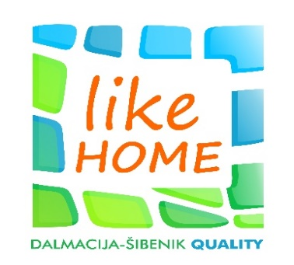
Turistička zajednica Šibensko kninske županije
i
Turistička zajednica ___________________________________(JLS)

Mjesto___________, datum ___________

Predmet: Poziv za uključenje u ''Bike friendly'' oznaku dodatne usluge obiteljskog smještaja „Like Home“ kvalitete u Šibensko kninskoj županiji

Uvjeti za članstvo u standardu dodatne usluge“ Bike Friendly":
- Osnovni preduvjet: nositi oznaku krovnog regionalnog znaka kvalitete „Like Home“
- Vlasnik smještaja pristaje na prihvat cikloturista na jednu noć.
- Sigurna prostorija za smještaj bicikala – obavezno pod ključem, eventualno i video nadzorom.
- Prostor u sklopu objekta za popravak bicikala – biciklistički alat, pumpa, suvremeni nosač za bicikle (tzv. spirala nisu adekvatne za moderne bicikle)
- Prostor za sušenje i pranje odjeće i putne opreme ( perilica i sušilica rublja ).
- Mjesto za pranje i održavanje bicikala (gumeno priključno crijevo za vodu s nastavkom za četkanje i pranje).
- Info kutak za cikloturiste u sklopu objekta – biciklističke karte, brošure, korisne informacije (bike and bed popis, bike servisa, bike vodiča, agencija, restorana, taxi službe i sl.).
- Transfer do sljedećeg bike and bed objekta ( uz nadoplatu )
- Paket dobrodošlice ( energetska pločica, prirodni sokovi i sl. )
Prijava za "Bike friendly":
- Molimo ispunite prijavni list koji se nalazi u privitku i dostavite ga u ured Vaše lokalne turističke zajednice ili u ured Turističke Šibensko kninske županije.

Direktorica
Željana Šikić
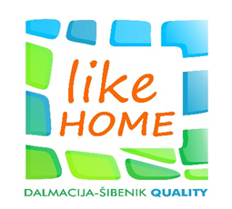
Turistička zajednica Šibensko kninske županije
Turistička zajednica___________________________________

Mjesto___________, datum ___________

Prijavni list za dodjelu oznake kvalitete "Like Home Bike"

Ime i prezime:________________________________________________________________

Mjesto:_____________________________________________________________________

Ulica:_______________________________________________________________________

Iznajmljujem (zaokružiti vrstu objekta i upisati tražene podatke):

- Sobu u domaćinstvu
broj soba: ____ __ broj kreveta:_ _____

- Apartman u domaćinstvu
broj apartmana: ________ broj kreveta: ________
od toga: 1/2 ________, 1/3 ________, 1/4 ________, 1/6 ________

c) Studio apartman u domaćinstvu
broj studio apartmana: ________ broj kreveta: ________

d) Kuću za odmor u domaćinstvu
broj kuća: ________ broj kreveta: ________

e) Kamp u domaćinstvu
broj smještajnih jedinica: ________ od toga: broj kamp mjesta: ________
broj kamp parcela: ________

Telefon:__________________________ Mobitel:_________________________________

E-mail: ___________________________ www:___________________________________

Potpis:______________________________

